工作状态报告

日活动记录表

个人信息

信息信息
姓名：杨嘉晨 |  | 学号：5070379022
开发项目名称：7蜜蜂养殖
日期 | 工作内容  （也包括请假及原因、提交文档） |  | 工作完成情况（也包括提交文档名称） | 存在问题 | 自我状态评价
2009-07-15 | Hamilton算法。该算法给出一条通过所有选择点有且仅有一次的（近似）最短Hamilton路径。算法首先将选择点逐一作为源点调用SingleSource，求出从每一点出发，到达每一点的最短路径，从而得到每对选择点之间的距离。然后根据距离构造完全图，在完全图上调用Prim得到该图的最小生成树。然后从一个节点前序遍历得到近似路径。近似度上界为1.5倍的最优解。 |  | /project/CombCell/CombCell.DSAlgo/Hamilton.cs | 有些改进以提升效率的空间。算法只是近似算法 | 串联起3个不同的图论算法，相当佩服自己哈~~
2009-07-15 | 为每一个算法增加算法描述 |  | /project/CombCell/ | 其实单凭描述还是不能说清楚算法之间的区别，尝试过之后就知道了 | 只是昨天做算法选择器的时候突然想到的
2009-07-15 | 冒烟测试，单元测试，修正一些Bug |  | /project/CombCell/ | 大多是一些实际操作时不会遇到的错误。比如在Comb里没有检查下标越界，而实际上，下标是Arranger算出来的，不可能越界 | 单元测试还真是累人啊
2009-07-15 | 增加注释 |  | /project/CombCell/ | 还剩了一些没写 | 赶在3D开始写之前，要把该补的注释补充完整
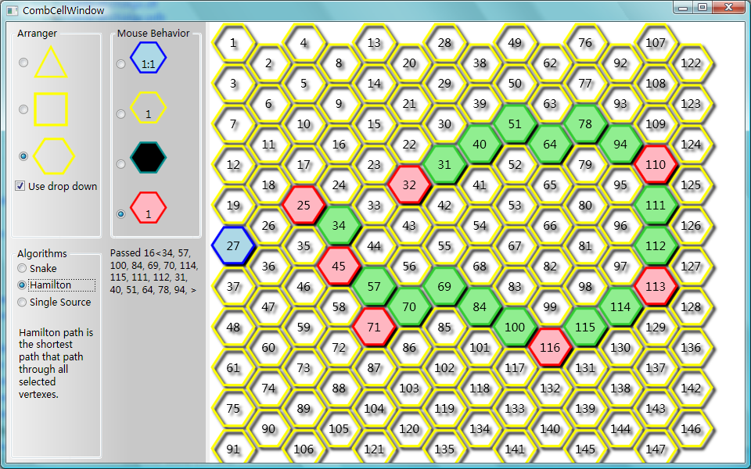
备注：
- 每日向本文档中增加当日工作汇报
- 本文档应该详细记录当天工作的实际情况，在工作完成情况中应当说明完成的文档名称、修改文档的主要修改点、代码开发中的实际开发文件名或者代码工作量以备查。禁止以简单的“开发”、“测试”作为工作完成情况。
- 不定期抽查中，如果发现本份文件与实际工作不一致，则需要向管理人员解释并作出修正。
- 如果未更新日活动记录，当日增加“缺勤”一次。

